Penentuan Kedalaman Bidang Gelincir Daerah Rawan Gerakan Tanah dengan Metoda Tahanan Jenis (Studi Kasus : Dua titik Pengamatan di Kampus Unand Limau Manis Padang )
DWI PUJIASTUTI
Abstrak
Telah dilakukan penelitian di kampus Unand Limau Manis Padang Sumatera Barat dengan tujuan mengetahui struktur bawah permukaan, kedalaman dan struktur geometri bidang gelincir daerah rawan gerakan tanah menggunakan metode geolistrik tahanan jenis konfigurasi Wenner-Schlumberger. Penelitian ini terdiri dari 2 lokasi dan 2 lintasan pengukuran dengan panjang 50 meter dan spasi elektroda 2,5 meter. Berdasarkan penampang bawah permukaan yang diperoleh dari hasil penelitian, bidang gelincir memiliki nilai tahanan jenis dengan range 62,2 Ωm – 64,9Ωm berada pada kedalaman antara 1m – 6,22 m dengan struktur geometri rotasional dan translasi. Hasil penelitian ini menunjukkan bahwa pada daerah penelitian berpotensi terjadi gerakan tanah.
Kata kunci : Bidang gelincir, gerakan tanah, tahanan jenis, metode geolistrik.

A. PENDAHULUAN

Bencana tanah longsor dipandang sebagai peristiwa yang diakibatkan oleh proses alam atau ulah manusia yang dapat mengakibatkan jatuhnya korban jiwa dan harta benda, kerusakan lingkungan hidup, sarana dan prasarana, fasilitas umum serta mengganggu tata kehidupan dan penghidupan masyarakat.
Topografi Indonesia sangat variatif mulai dari landai sampai berbukit atau bergunung-gunung. Gunung api aktif maupun tidak aktif terdapat di Indonesia mulai dari pulau Sumatera – Jawa – Bali – Nusa Tenggara Barat – Nusa Tenggara Timur – Sulawesi – Maluku, sehingga sebagian besar wilayah negara kita merupakan daerah perbukitan dan pengunungan. Topografi alam berupa lereng-lereng terjal sangat berpotensi untuk terjadi fenomena alam berupa gerakan tanah.
Faktor-faktor yang menyebabkan terjadinya gerakan tanah adalah adanya curah hujan yang cukup tinggi, adanya beban eksternal seperti bangunan, bertambahnya kecuraman lereng karena erosi alami atau karena penggalian dan bekerjanya beban goncangan. Potensi terjadinya gerakan tanah ini juga didukung oleh aktifitas manusia seperti penebangan hutan, pengembangan lahan dari hutan menjadi areal pemukiman, tataguna lahan di daerah lereng yang tidak tepat, pemotongan lereng. Semua faktor tersebut saling berkaitan satu sama lainnya. Biasanya tanah yang longsor bergerak pada suatu bidang tertentu. Bidang ini disebut bidang gelincir (slip surface) atau bidang geser (shear surface).
Ada berbagai macam metode geofisika yang biasa digunakan untuk penelitian struktur bawah permukaan. Salah satunya adalah metoda geolistrik tahanan jenis yang digunakan untuk penelitian struktur bawah permukaan daerah rawan gerakan tanah, karena dengan metode ini dapat memberikan gambaran struktur bawah permukaan secara 2 dimensi.
Metode geolistrik tahanan jenis telah digunakan dalam berbagai penelitian mengenai gerakan tanah di beberapa daerah studi kasus. Berdasarkan citra geolistrik bawah permukaan secara 2D, dapat menganalisa perbedaan nilai tahanan jenis batuan maka dapat diinterpretasikan kedalaman, struktur geometri, jenis bidang gelincir, dan material bidang gelincir atau bidang longsoran.
Daerah yang berpotensi terjadi gerakan tanah adalah daerah berlereng, salah satu propinsi di Indonesia yang topografinya berlereng adalah Sumatera Barat. Sumatera Barat dilalui oleh serangkaian pengunungan yang terbentuk dari subduksi antara lempeng benua dan lempeng samudera yaitu lempeng Indo-Australia, pengunungan ini membentang sepanjang barat pulau Sumatera. Dari rangkaian pengunungan ini terdapat Bukit Barisan yang melewati propinsi Sumatera Barat.
Salah satu daerah di Sumatera Barat yang topografinya berlereng adalah daerah kampus Unand Limau Manis Padang merupakan salah satu tempat menuntut ilmu bagi para mahasiswa-mahasiswi Sumatera Barat khususnya dan Indonesia pada umumnya. Kampus Unand Limau Manis terletak di daerah perbukitan yang berlereng. Selain itu di Sumatera Barat juga terdapat gunung api yang aktif yaitu gunung Marapi, gunung Talang, gunung Tandikek, dan juga gunung Kerinci yang akhir-akhir ini sering melihatkan keaktifannya. Aktifitas gunung api ini dapat menyebabkan gempa vulkanik yang juga dapat memicu gerakan tanah berupa lonsor, oleh karena itu perlu dilakukan penelitian terhadap struktur bawah permukaan dari daerah rawan gerakan tanah terutama mengenai bidang gelincirnya, sehingga bisa diketahui kerawanan terhadap gerakan tanah pada daerah penelitian, dengan demikian dapat diambil tindakan prepentif dan mitigasi yang tepat untuk mengantisipasi segala resiko yang mungkin dapat ditimbulkan oleh bencana gerakan tanah. Bidang gelincir ini sering mendekati busur lingkaran, dalam hal ini tanah longsor tersebut disebut rotational slide yang bersifat memutar . Ada juga tanah longsor pada bidang gelincir yang hampir lurus dan sejajar dengan muka tanah, dalam hal ini tanah longsor disebut translasional slide. Tanah longsor semacam ini biasanya terjadi bilamana terdapat lapisan agak keras yang sejajar dengan permukaan lereng.

B. METODE PENELITIAN

Pada penelitian ini yang pertama dilakukan adalah survei awal di lokasi yang memiliki potensi longsor, kemudian mencari tempat atau daerah yang cocok untuk pengukuran lapangan. Setelah itu dilakukan persiapan peralatan yang diperlukan untuk akuisisi data lapangan. Hasil akuisisi data lapangan yang didapatkan diolah dengan software Res2Dinv ver. 3.53 untuk mendapatkan kontur distribusi harga resistivitas pada bawah permukaan. Pemodelan 2-D dilakukan dengan menggunakan program inversi. Program inversi ini menggambarkan dan membagi keadaan bawah permukaan dalam bentuk penampang 2-D. Program inversi ini juga menentukan harga resistivitas semu terukur dan terhitung (Loke and Barker, 1999). Tahap terakhir yang dilakukan dalam penelitian ini adalah tahap interpretasi data dari hasil yang didapatkan di lapangan. Dengan demikian dapat ditentukan adanya bidang gelincir yang diduga sebagai penyebab terjadinya tanah longsor.

B.1 Tinjauan Lokasi

Penelitian mengenai kedalaman bidang gelincir dan struktur geometri bidang gelincir pada daerah rawan gerakan tanah ini dilakukan di kawasan kampus Unand Limau Manis Padang. Topografi daerah penelitian ini berupa perbukitan yang berlereng. Lokasi penelitian dibedakan menjadi dua tempat, setiap lokasi penelitian memiliki satu lintasan pengukuran seperti Gambar 1.
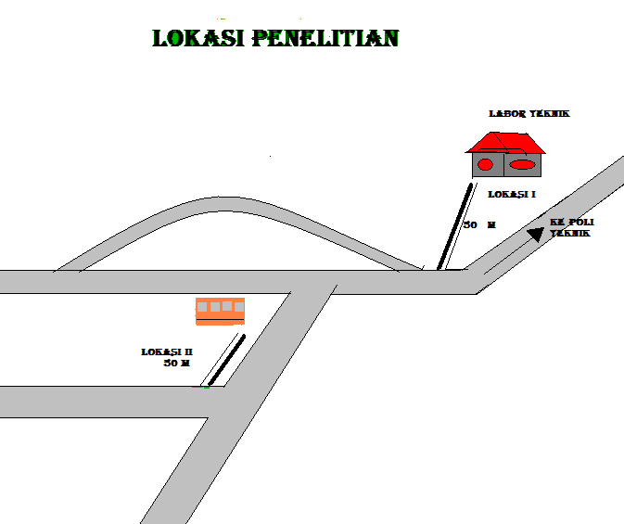
Gambar 1. Sketsa lintasan pengukuran pada lokasi penelitian

B.2 Tahapan Pengambilan dan Proses Pengolahan Data

Secara keseluruhan tahapan kegiatan penelitian ini adalah sebagai berikut :
- Survei Lapangan
Tahap ini merupakan tahap awal, yaitu pemilihan lokasi penelitian. Pada tahap ini didapat dua lokasi penelitian dengan topografi yang berlereng yang berpotensi terjadi longsor, selain itu pada tahap ini juga ditentukan arah dan panjang lintasan serta lebar spasi untuk lintasan pada masing-masing lokasi penelitian.
- Teknik Pengambilan Data
Setelah didapat lokasi penelitian dan ditentukan arah lintasan pengukuran, tahap selanjutnya merupakan tahap pengambilan data. Konfigurasi yang digunakan adalah Wenner-Schlumberger dengan faktor geometri
K = $π$.n(n+1)a.
Titik datum untuk konfigurasi Wenner-Schlumberger memiliki 9 lapisan data yang dapat dilihat seperti Gambar 2.

1 2 3 4 5 6 7 8 9 10 11 12 13 14 1 16 17 18 19 20 21
n=1 1 * * * * * * * * * * * * * * * * * *
n=2 19 * * * * * * * * * * * * * * * *
n=3 35 * * * * * * * * * * * * * *
n=4 49 * * * * * * * * * * * *
n=5 61 * * * * * * * * * *
n=6 71 * * * * * * * *
n=7 79 * * * * * *
n=8 85 * * * *
n=9 89 * *
Gambar 2. Susunan elektroda dan urutan pengukuran geolistrik dengan konfigurasi Wenner-Schlumberger

Langkah-langkah pengambilan data adalah sebagai berikut :
  - Menentukan panjang lintasan pengukuran dan lebar spasi.
  - Setiap spasi 2,5 m diberi tanda dengan patok .
  - Menyusun elektroda sesuai dengan konfigurasi Wenner-Schlumberger dan pengambilan data dilakukan dengan cara menginjeksikan arus listrik ke dalam bumi melalui elektroda arus.
  - Mencatat besar arus listrik (I) dan respon beda potensial (V) yang terbaca pada resistivitimeter.
  - Pengambilan data setiap titik pengukuran.
  - Pengambilan data posisi lokasi penelitian menggunakan GPS (Global Possitioning System), meliputi ketinggian, letak lintang, dan letak bujur.
  - Dengan langkah-langkah yang sama dari 1 – 4 diambil data untuk semua lintasan pengukuran.

3.Teknik Pengolahan Data
Pengolahan data dari hasil penelitian dibagi dalam tiga tahap, yaitu :
- Menghitung faktor geometri untuk konfigurasi elektroda Wenner-Schlumberger dengan menggunakan persamaan K = $π$.n(n+1)a, dimana a dan n secara berturut-turut adalah jarak spasi dan lapisan data ke-n.
- Menghitung nilai tahanan jenis semu $ρ$_{a}
- Setelah dilakukan perhitungan nilai tahanan jenis semu (Apparent Resistivity) yang selanjutnya diolah dengan menggunakan Software RES2DINV sehingga diperoleh struktur keadaan bawah permukaan daerah yang ditunjukkan oleh perbedaan nilai tahanan jenis dan divisualisasikan dengan perbedaan warna, dari hasil inversi menunjukkan nilai tahanan jenis sebenarnya, terhadap kedalaman. Data dari GPS berupa data ketinggian, posisi garis lintang, dan posisi garis bujur diambil untuk mengetahui posisi atau letak daerah penelitian.
Dengan langkah-langkah yang sama 1 – 3 , data pada semua lintasan diolah menggunakan Software RES2DINV.

Data dari survei dan pengolahan awal diolah kembali dengan menggunakan Software RES2DINV dengan langkah-langkah sebagai berikut :
- Penyusunan data dalam notepat dengan extention .dat sesuai dengan format sebagai berikut :
Baris 1. Nama dari garis survei
Baris 2. Spasi elektroda terpendek
Baris 3. Tipe pengukuran (Wenner = 1, Pole-pole =2, Dipole-pole = 3, Pole-dipole = 4, Wenner Schlumberger = 7)
Baris 4. Jumlah Total datum poin
Baris 5. Tipe dari posisi x untuk datum. Masukkan 0 bila letak elektroda pertama diketahui atau 1 jika titik tengahnya diketahui
Baris 6. 1 untuk data IP, 0 untuk data resistivitas
Baris 7. Posisi x, spasi elektroda, factor pemisah elektroda (n) dan harga resistivitas semu yang terukur untuk datum pont pertama
Baris 8. Posisi x, spasi elektroda, factor pemisah elektroda (n) dan harga resistivitas semu yang terukur untuk datum pont kedua.
Dan seterusnya untuk datum point berikutnya. Sebagai catatan posisi x dari datum point harus terus meningkat. Setelah itu harus diakhiri empat kali 0(nol).
- Proses inversi program, jika hasil inversi menunjukkan harga RMS error lebih 30 % berarti hasil inversi masih mengalami penyimpangan yang cukup besar dari keadaan yang sebenarnya, maka perlu dilakukan proses penyusunan ulang (editing) data untuk mendapat data yang lebih baik.
- Proses editing merupakan pemotongan (euting) datum point yang memiliki noise cukup besar karena tidak semua data mentah hasil survey merupakan data yang akurat. Proses ini terus dilakukan sampai didapatkan hasil inversi dengan harga RMS error di bawah 30 %.
- Proses pembuatan topografi bidang gelincir dengan memasukkan posisi x dan data ketinggian lokasi dari permukaan laut (elevasi). Setelah itu diakhiri dengan datum point terendah.

4. Interpretasi Data.
Setelah proses dan pengolahan data selesai, selanjutnya dilakukan analisa dan interpretasi data mengenai hasil penelitian yang berupa citra geolistrik bawah permukaan 2D yang dapat menunjukkan kedalaman bidang gelincir dan struktur geometri bidang gelincir.

C. HASIL DAN PEMBAHASAN

C.1. Hasil penelitian dan analisa Lokasi I
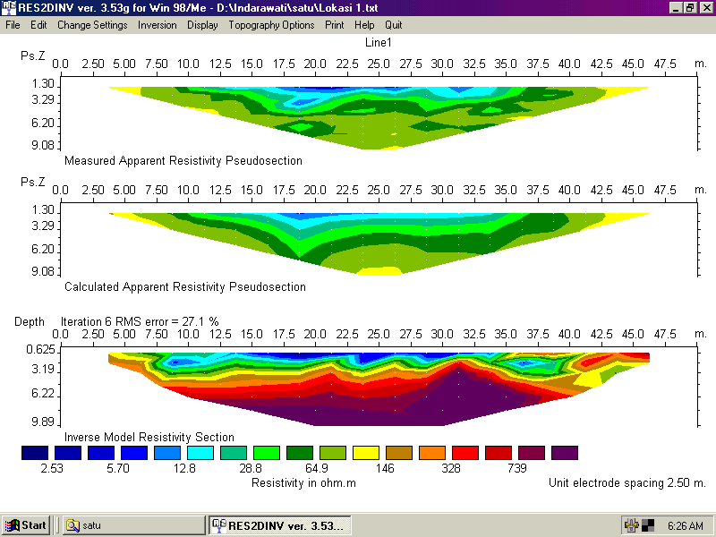
Gambar 3. Citra bawah permukaan lokasi I
Gambar 4.1 Citra bawah permukaan lokasi I
Hasil pengukuran pada lintasan I dapat dilihat pada citra bawah permukaan 2D (Gambar 3). Lintasan pengukuran terletak di jalan menuju kampus teknik Universitas Andalas Padang dengan posisi koordinat sekitar 0º54’48,25’’ LS dan 100º27’49,65’’ BT berada pada elevasi 280 m di atas permukaan laut. Lokasi pengukuran pada lintasan ini merupakan daerah bekas pemotongan lereng.
Berdasarkan pengamatan langsung di lapangan masih banyak terdapat batuan yang belum lapuk sempurna menjadi tanah, pada bagian atas lereng mayoritas ditumbuhi oleh vegetasi berupa perdu, semak dan sedikit tumbuhan berakar tunggang. Lintasan ini diambil sejajar dengan lereng dengan maksud agar bidang gelincir yang umumnya sejajar dengan kemiringan lereng dapat tercover secara keseluruhan.
Berdasarkan citra struktur bawah permukaan 2D seperti gambar 4.1 dan berdasarkan literatur (Reynold, 1997) dapat diketahui bahwa yang diduga sebagai bidang gelincir berupa material lempung yang memiliki nilai tahanan jenis 64,9 Ωm. Pada lintasan ini diinterprestasikan terdapat 3 bidang gelincir, bidang gelincir pertama dengan panjang ± 17,25 m mulai dari titik 6,25 m – 23,5 m dari titik awal pengukuran, berada pada kedalaman 1m- 3,19 m, bidang gelincir yang kedua memiliki panjang ± 11,5 m mulai dari titik 23,5m – 35m dari titik awal pengukuran, pada kedalaman rata-rata ± 3 m, sedangkan bidang gelincir ke tiga dengan panjang ±10m mulai dari titik 35m – 45m dari titik awal pengukuran, berada pada kedalaman 2m – 4m dari permukaan tanah yang divisualisasikan dengan warna hijau muda.
Hasil dari citra struktur bawah permukaan 2D (Gambar 3) menunjukkan bahwa struktur geometri ketiga bidang gelincir secara umum adalah translasi sejajar permukaan lereng.
Dari citra bawah permukaan 2D (Gambar 3), lapisan di atas bidang gelincir divisualisasikan dengan range warna biru tua 2,53 Ωm sampai 28,8 Ωm, karena penelitian dilakukan pada rentang bulan dimana curah hujannya maksimum, maka nilai tahanan jenis lapisan tanah di atas bidang gelincir diduga dapat dipengaruhi oleh penyerapan air hujan ke dalam tanah. Penyerapan air ke dalam tanah ini juga disebabkan oleh akar-akar tanaman yang umumnya serabut yang dapat menyerap air hujan. Untuk lebih jelas struktur geometri bidang gelincir dapat dilihat citra bawah permukaan pada topografi seperti Gambar 4.

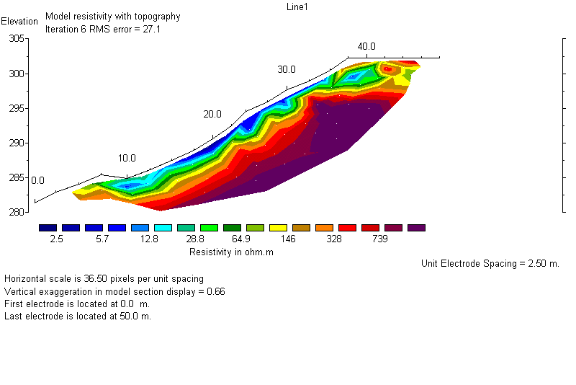
Bidang Gelincir
Gambar 4 Citratra bawah permukaan lokasi II dengan topografi dan bidang gelincir.

Gambar citra bawah permukaan dengan topografi dan gambar bidang gelincirnya (Gambar 4). Lapisan yang diduga sebagai bidang gelincir ditandai dengan garis warna hitam. Pada lokasi I ini adanya bidang gelincir dengan struktur geometri translasi sejajar terhadap lereng dan kemiringan lereng ± < 30⁰ menyebabkan pada daerah ini berpotensi terjadi gerakan tanah (mass wasting) berupa tanah longsor (land slide), massa tanah akan bergerak ke bawah menutupi badan jalan dan bangunan labor yang berada di atas lokasi ini juga harus mempertimbangkan kedalaman pondasinya. Pondasi bangunan yang berada di atas bidang miring harus mempunyai kedalaman melebihi kedalaman bidang gelincir. Jika terjadi gerakan tanah bagunan ini tidak bergerak bersama tanah.
Lapisan tanah di bawah bidang gelincir, sececara umum memiliki nilai tahanan jenis yang relatif tinggi yaitu 146 Ωm, 328 Ωm, dan 739 Ωm. Berdasarkan literatur batuan dengan nilai tahanan jenis 146 Ωm diduga merupakan jenis batuan Laterit. Lapisan batuan berikutnya 328 Ωm diduga merupakan batuan jenis Granite (weathered). Batuan dengan nilai tahanan jenis 739 Ωm diduga merupakan batuan jenis Granite.

C.2. Hasil penelitian dan analisa Lokasi II
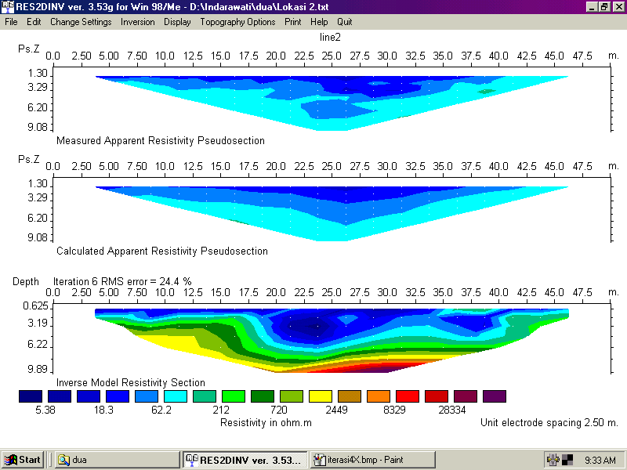
Gambar 5. Citra bawah permukaan lokasi II

Hasil pengukuran lokasi pada penelitian II dapat dilihat pada citra bawah permukaan 2D (Gambar 5). Lintasan pengukuran terletak di kampus E Universitas Andalas Padang dengan posisi sekitar koordinat 0º54’53,06’’ LS dan 100º27’39,95’’ BT barada pada elevasi 240 m di atas permukaan laut.
Dari hasil pengamatan langsung, pada lokasi pengukuran ini lereng ditumbuhi oleh vegetasi berupa tumbuhan paku, rumput, dan perdu berakar serabut, pendek dan tak kuat. Rerumputan yang tumbuh hanya sedikit sekali sedangkan pada bagian titik-titik awal pengukuran yaitu pada titik 1 sampai 4, vegetasi yang mendominasi berupa ilalang diselingi oleh tumbuhan perdu, pada bagian atas lereng terdapat sedikit bidang permukaan yang datar dan mayoritas ditumbuhi oleh vegetasi berupa perdu, semak dan sedikit tumbuhan berakar tunggang. Lokasi II ini juga diambil sejajar dengan lereng sama halnya dengan lokasi I.
Berdasarkan citra bawah permukaan 2D (gambar 5) diinterpretasikan pada lokasi pengukuran ini terdapat dua bidang gelincir dengan bentuk geometrinya adalah translasi dan melengkung (rotasional) sejajar permukaan lereng tebing. Lapisan yang diduga sebagai bidang gelincir dan tercover dalam citra geolistrik di atas memiliki kedalaman dan panjang yang berbeda. Bidang gelincir yang pertama membentang sejajar lereng dengan panjang ± 20m mulai dari titik 0 m sampai 20 m dari titik awal pengukuran dengan kedalaman rata-rata ± 2 m dari permukaan. Bidang gelincir yang kedua kedua membentang sejajar lereng dengan panjang ± 21m mulai dari titik 20 m sampai 41 m dari titik awal pengukuran dengan kedalaman ±2 m sampai ± 6,22m dari permukaan. Lapisan yang diduga sebagai bidang gelincir merupakan material lempung yang memiliki tahanan jenis 62,2 Ωm, untuk lebih jelas melihat struktur geometri bidang gelincir dapat dilihat citra bawah permukaan pada topografi dengan bidang gelincir pada Gambar 6.
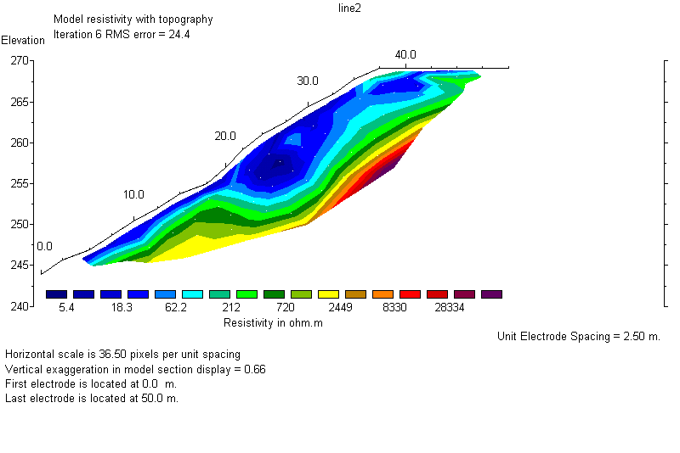
Bidang Gelincir
Gambar 6. Citra bawah permukaan lokasi II dengan topografi dan bidang gelincir.

Pada gambar citra bawah permukaan dengan topografi dan bidang gelincir (Gambar 6), lapisan yang diduga sebagai bidang gelincir ditandai dengan warna hitam. Pada lokasi II ini adanya bidang gelincir I dengan struktur geometri (translasi) sejajar terhadap lereng dan bidang gelincir kedua dengan struktur melengkung (rotasional) sejajar permukaan lereng tebing dengan kemiringan tebing ± 35⁰. Bentuk geometri bidang gelincir kedua bidang gelincir yang ditunjukkan dari citra geolistrik di atas cukup membuat daerah lereng ini berpotensi terjadi gerakan tanah (mass wasting) berupa tanah longsor (land slide), karena badan jalan tepat berada di bawah dan di samping lereng, dan di atas lereng terdapat sebuah bagunan kampus, maka jika terjadi gerakan tanah (mass wasting) yang berupa longsor (land slide), massa tanah akan bergerak ke bawah akan menutupi badan jalan dan jika pondasi bangunan tersebut tidak melewati bidang gelincir maka bagunan tersebut akan bergerak ke bawah bersama gerakan tanah.
Hasil dari citra bawah permukaan menunjukkan bahwa lapisan tanah di atas bidang gelincir divisualisasikan dengan range warna biru tua sampai biru muda dengan nilai tahanan jenis berada pada range 5,38 Ωm sampai 18,3Ωm, karena penelitian dilakukan pada rentang bulan dimana curah hujannya maksimum, maka nilai tahanan jenis lapisan tanah di atas bidang gelincir yang relatif kecil diduga disebabkan oleh pengaruh penyerapan air hujan ke dalam tanah.
Lapisan tanah di bawah bidang gelincir, secara umum memiliki nilai tahanan jenis yang relatif tinggi yaitu 212 Ωm, 720 Ωm, 2449 Ωm, 8329 Ωm, dan 28334 Ωm. Berdasarkan literatur batuan dengan nilai tahanan jenis 212 Ωm diduga merupakan jenis batuan Laterit. Lapisan batuan berikutnya 720 Ωm diduga merupakan batuan jenis Granite (weathered). Batuan dengan nilai tahanan jenis 2449 Ωm diduga merupakan batuan jenis Granite. Batuan dengan nilai tahanan jenis 8329 Ωm diduga merupakan batuan jenis Andesit. Batuan dengan nilai tahanan jenis 28334 Ωm diduga batuan jenis Basalt. Batuan dengan nilai tahanan jenis cukup besar diduga sebagai batuan dasar (Bed Rock) dengan sifat batuan keras, kompak, densitas cukup tinggi. Pada daerah ini diinterpretasikan bahwa batuan dasarnya (Bed Rock) berupa batuan dari jenis Andesite dan Basalt.

D. PENUTUP

Kesimpulan
Berdasarkan hasil penelitian tentang Penentuan Kedalaman Bidang Gelincir Daerah Rawan Gerakan Tanah dengan Metoda Tahanan Jenis dengan studi kasus Kampus dua titik Pengamatan di Kampus Unand Limau Manis Padang dapat ditarik kesimpulan :

- Berdasarkan citra geolistrik 2D, material lempung yang diduga merupakan bidang gelincir memiliki nilai tahanan jenis

Keterangan | Lokasi I | Lokasi II
Nilai tahanan jenis | 64,9 Ωm | 62,2 Ωm

2. Berdasarkan citra bawah permukaan 2D diinterpretasikan
Keterangan | Lokasi I | Lokasi II
Jumlah bidang gelincir | 3 | 2

3. Berdasarkan citra bawah permukaan 2D diketahui kedalaman bidang gelincir
Keterangan | Lokasi I | Lokasi II
Kedalaman bidang gelincir | 1m – 4m | 2m – 6,22 m

4.Berdasarkan citra bawah permukaan 2D diinterpretasikan

Keterangan | Lokasi I | Lokasi II
Struktur geometri  Bidang gelincir | Translasi | Translasi  Rotasional

5. Berdasarkan citra bawah permukaan 2D, daerah lokasi I dan lokasi II kampus Unand Limau Manis Padang rawan gerakan tanah (mass wasting).

Saran
Daerah kampus Unand Limau Manis merupakan daerah rawan gerakan tanah/longsor, untuk memperkecil kemungkinan material longsor menutupi badan jalan perlu dibuat dinding penahan dengan memperhitungkan kedalaman bidang gelincir, begitu juga jika membuat bangunan di atas lereng.

DAFTAR PUSTAKA

Abramson, LEE W, Thomas S. LEE, Sunil Sharma, Glenn M. Boyce, 1996, Slope Stability and Stabilization Methods, Jhon Willey and Sons, inc.

Allan, Ludman, 1982 ,Physical Geologi. McGraw-Hill, Inc.

Azhari, Gunawan Handayani, 2004, Penerapan Metode Geolistrik Konfigurasi Schlumberger Untuk Penentuan Tahanan Jenis Batu Bara, Jurnal Natur Indonesia, Institut Teknologi Bandung, Bandung.

A. Imam Sadisun, 1998, Pengaruh Pelapukan Batu Lempung Formasi Subak Terhadap Beberapa Sifat Keteknikan Guna Menunjang Efektifitas Pemilihan Desain Perkuatan Lereng, Jurnal Natur Indonesia, Institut Teknologi Bandung, Bandung.

Fauzi, U., B.E.B. Nur Handoko, G. Handayani, Ngadimin, 2003, Investasi Penyebaran Air Tanah Dengan Metode Geolistrik, Jurnal Penerapan Metoda Geolistrik Di Indonesia Himpunan Ahli Geologi Indonesia, Institut Teknologi Bandung, Bandung.

Grandis, Hendra, Teddy Yudistira, 2000, Studi Pendahuluan Identifikasi Penyebaran Pulutan Bawah Permukaan Menggunakan Metode Geolistrik, Jurnal Penerapan Metoda Geolistrik Di Indonesia Himpunan Ahli Geologi Indonesia, Institut Teknologi Bandung, Bandung.

Isa, M Darmawijaya,1992, Klasifikasi Tanah, Universitas Gajah Mada, Yokyakarta.

Loke, M.H., 1999, Res2Dinv ver 33 for windows 3.1, 95 and NT: Rapid 2D resistivity and IP inversion using the least-squares method, Penang Malaysia.

Raynold, J.M, 1997, Introdution to Applied and Eviromental Geophysics, John Willey and Soon Ltd.

Santoso, Djoko, Wawan Gunawan, A. Kadir, 2000, Studi Geolistrik Dan Geologi Pada Lonsoran Citatah, Jawa barat, , Jurnal Penerapan Metoda geolistrik Di Himpunan Ahli Geologi Indonesia, Institut Teknologi Bandung, Bandung.

